

PRESSINFORMATION Leverans av belysning till  
30 oktober 2012. Strömparterren, Stockholm  
__________________________________________________________

Sommaren 2012 monterades belysning i 6st specialritade räcken på Strömparterren i Stockholm. Med sin placering mellan Stockholms slott och operan är det en av Stockholms vackraste och mest besökta platser. Det blev 3-4 st HLS-puckar i varje räcke, monterade i ledstångens mittdel som är fyrkantsrör och riktade rakt ned. Helt dold montering som dessutom är vandalsäker.

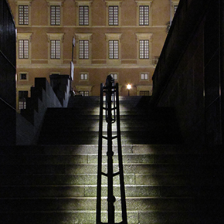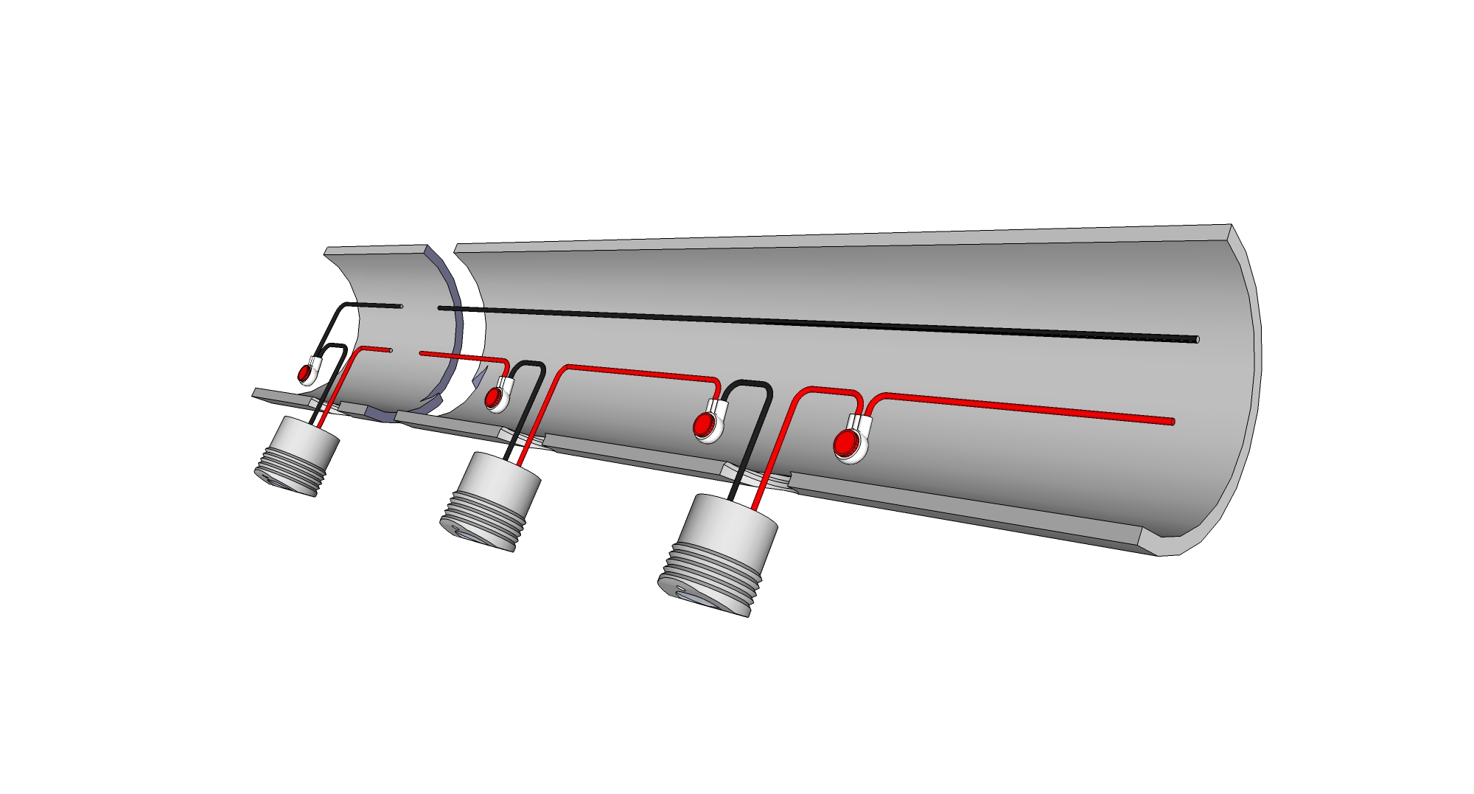

-   Borra ett 15 mm hål.  
-   Försänk 1-2 mm med Ø16  
-   Gänga M16x1  
-   Stoppa in driver och kabel  
-   Skruva dit den lilla armaturen, klart!

Ljus där det behövs – på trappstegen!

HLS är prisbelönt: **Winner of US Department of Energy sponsored NGL 2009 design award.**

För mer information och fler bilder se www.foxdesign.se/referenser.

Se referenskarta: <http://bit.ly/GIP6Io>

Ladda hem högupplösta bilder och text från MyNewsDesk nedan, eller följ denna länk:  
<http://www.mynewsdesk.com/se/pressroom/foxdesign/pressrelease/list>



**För mer information, kontakta:**Tore Larsson, VD,  08-440 85 41, [tore@foxdesign.se](mailto:tore@foxdesign.se) eller Jesper Nörthen, produktchef, 070-323 08 93, [jesper@foxdesign.se](mailto:jesper@foxdesign.se)